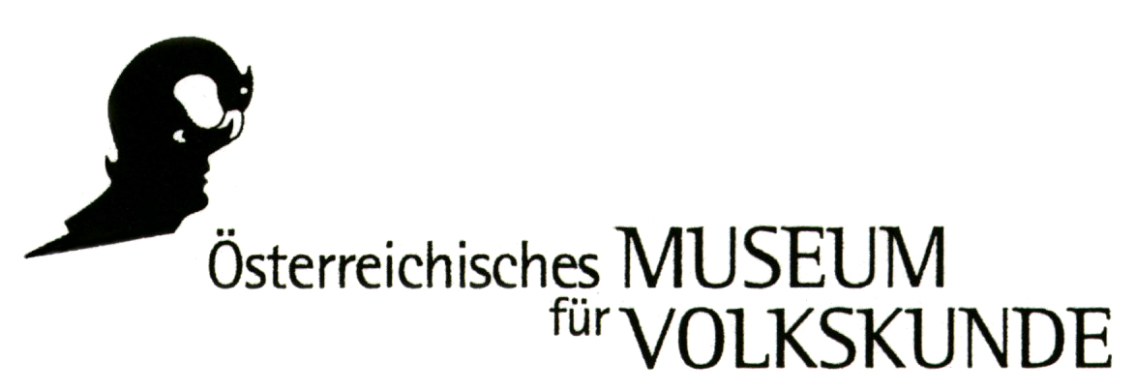

V E R M I T T L U N G S P R O G R AM M

S O N D E R A U S S T E L L U N G
VON DREIDELN, MAZZES UND BESCHNEIDUNGSMESSERN.
JÜDISCHE DINGE IM MUSEUM

22. Juni – 16. Oktober 2011

Österreichisches Museum für Volkskunde
Laudongasse 15-19
1080 Wien
+43 (0) 1 406 89 05 15
www.volkskundemuseum.at

Die Sonderausstellung setzt sich mit jüdischer Dingwelt auseinander. Studierende der Uni Wien bearbeiteten 20 Objekte und ihre (Sammlungs-)Geschichte.

LANGE NACHT DER MUSEEN, 1. Oktober 2011

Programm, 18.00 – 01.00 Uhr
Frohe Weihnachten! Happy Chanukka! Frohes Pesach! Schöne Ostern! Alles Gute zur Taufe! Mazel Tov!
Sie kennen diese Feste, oder nicht?

21.30 Uhr, 23.30 Uhr
Inkognito. Eine szenische Ausstellungsintervention
Ein Chanukka-Leuchter ist ein Chanukka-Leuchter. Sind zwei Dreiecke aber schon ein Davidstern? Inkognito lädt Sie ein, den Geschichten hinter den Objekten näher zu kommen: Objekte in Vitrinen erzählen, von ihrer Herkunft, von denen, die sie in Verwendung hatten und von denen, die sie ins Museum brachten.
Studierende der Uni Wien unter der Leitung von Hannah Landsmann (Jüdisches Museum Wien)

